МБОУ «Красногородская СШ» Псковская область
экожурналистика
Спасение души

Павлинова Анастасия Сергеевна. Мне 17 лет. Учусь в 11 классе. Больше всего увлекаюсь рисованием. А из стилей любимые направления - это карикатура и аниме. Нравится передавать настроения мимикой лица. Очень люблю кошек и все пушистое. Люблю путешествовать и видеть что-то новое. Это расширяет кругозор. Написанием эссе или докладов занималась не часто. Только когда данная тема очень заинтересовала меня, как в данном случае. Но это увлекает. Это дает возможность передать, донести до слушателя важные, актуальные и интересные темы. Поэтому планирую заниматься этим чаще.

МБОУ «Красногородская СШ»
Псковская область
Экожурналистика
«Спасение души»
Павлинова Анастасия
11 класс

Спасение души
В своем докладе я хочу рассказать о проблеме зарастания реки в нашем поселке. Реки - это голубые артерии, которые необходимы для существования всего живого. Издавна воду рек использовали в своих целях, так как они источники пресной воды. Наша река называется Синяя.
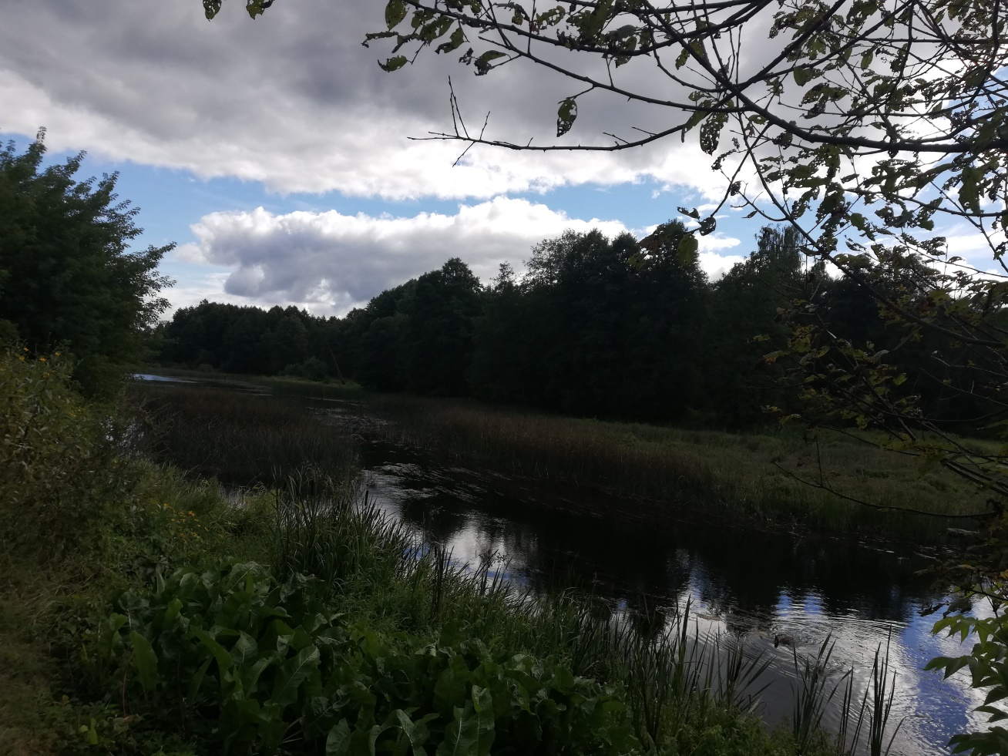
Далеко не в каждом населенном пункте есть какой-то водоем, а тем более река. В раннем детстве я очень любила ходить купаться на речку, ездить с дедушкой ловить рыбу. Мои друзья и все дети проводили лето, резвясь в воде. Практически все мужчины поселка рыбаки. Да и для других - это отлич- ное место для отдыха. Просто прийти посидеть на берегу, полюбоваться природой. Все отдыхали душой на нашей речке.

А какое было богатое речное население. Помимо множества рыб в ней жили дикие гуси, утки, бобры, ондатры и другие речные жители. Но с каждым годом наша речка все больше и больше мельчает, и зарастает травой. В некоторых местах ее уже вообще не видно.
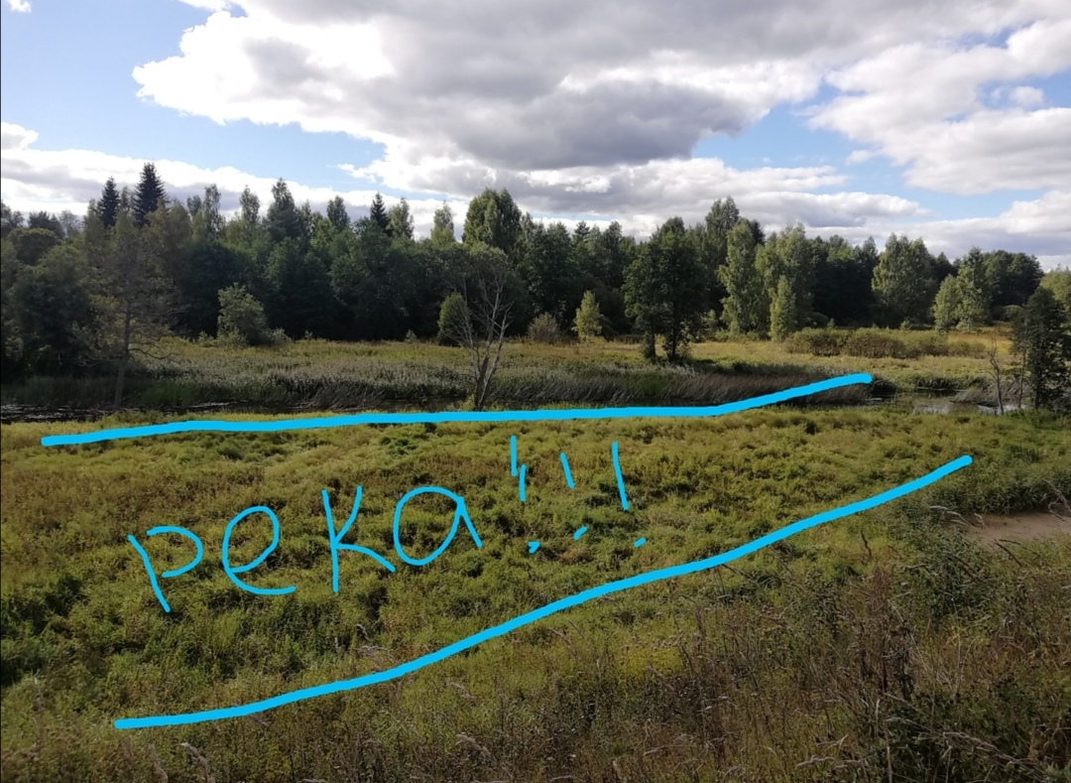
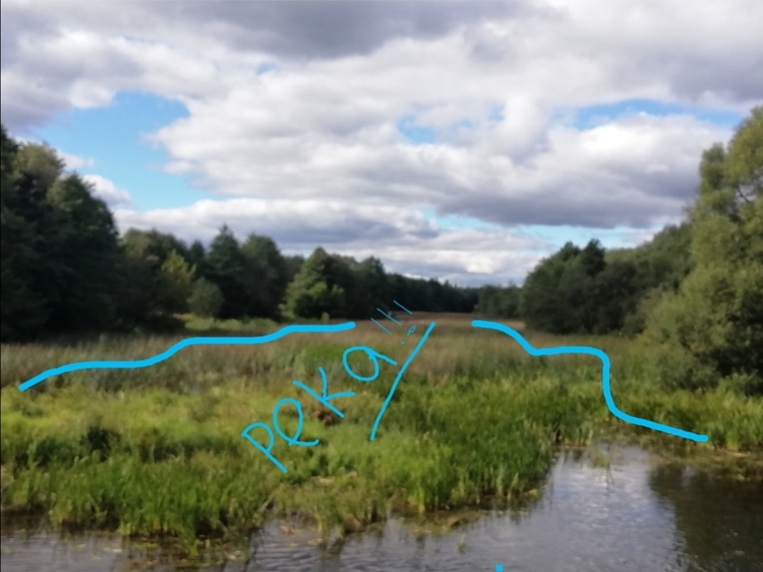

Негде купаться, не на что любоваться, а рыбаки стали ездить в другие места. Это хорошо если есть машина, а у кого ее нет?.. Им теперь остаётся сидеть дома и смотреть телевизор. А это, я считаю, сказывается на проблеме алкоголизма. Дети ходят по улицам, не зная, чем себя занять. Конечно, есть расчищенное место под негласным названием пляж, но оно не большое и этого очень мало!
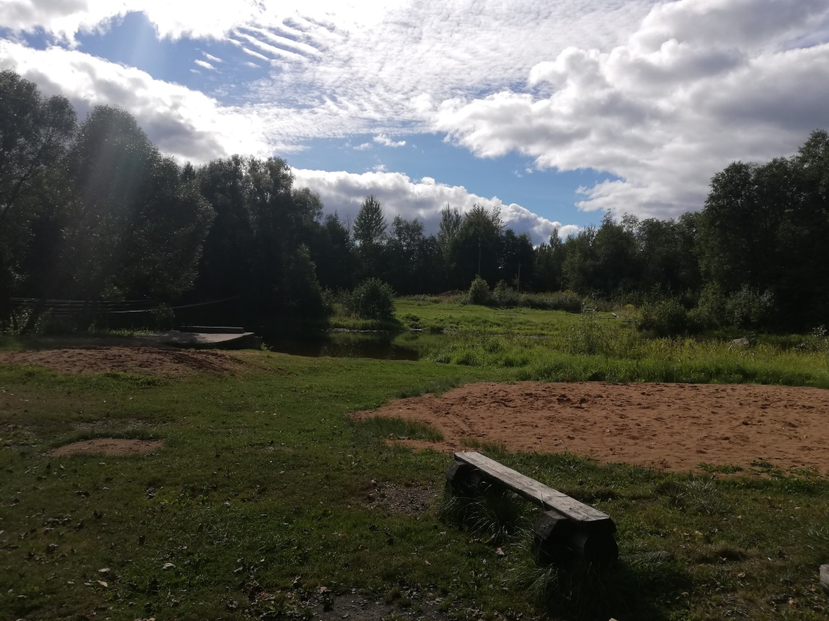
Некоторые местные жители сами выходят с косами и прочищают участки, но этого абсолютно недостаточно. Нашей речке срочно нужна помощь! Она просто кричит о помощи со всеми водными жителями и жителями поселка! Это река международного масштаба. Она протекает по территории 3х государств России, Латвии и Беларуси. Но прежде всего она наше местное достояние, которое необходимо спасти-очистить! Ведь когда-то она была такой полноводной, что по ней ходили баржи.

В какой-то степени ситуацию мог бы поправить местный ГЭС, но он открыт, местами сломан и не регулирует уровень воды

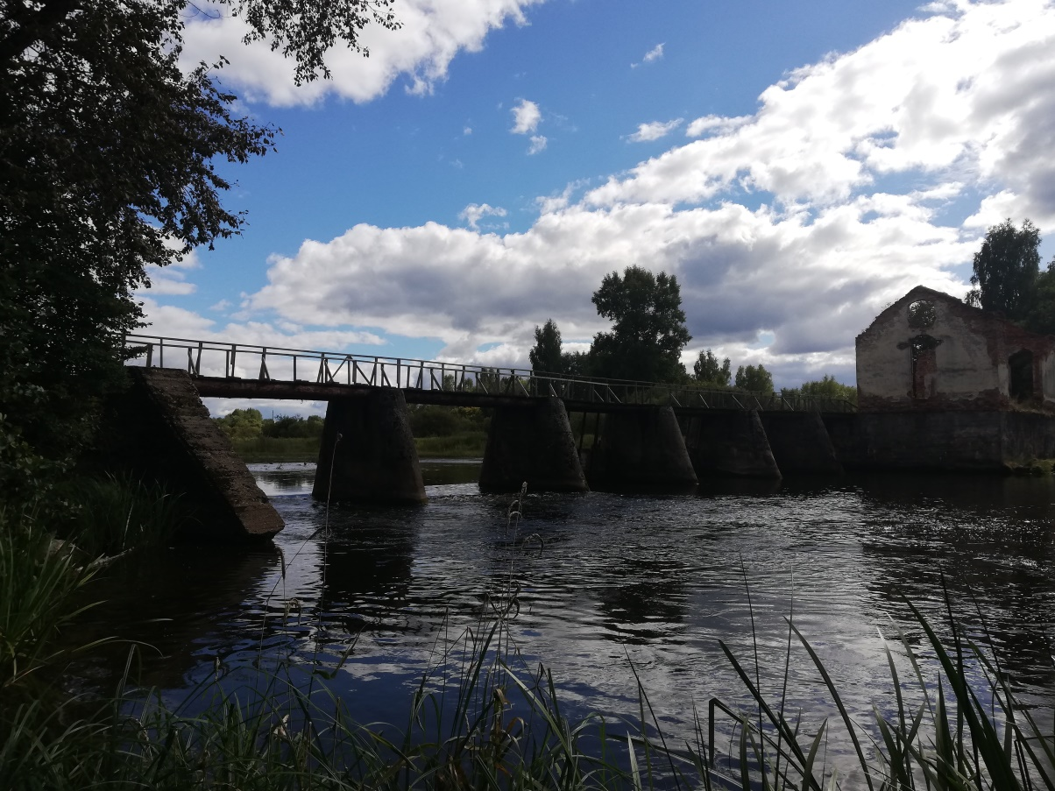

В поселке реализуются различные проекты по реконструкции фасадов зданий и памятников, ремонту дорог и тротуаров, постройке новых корпусов. Это, несомненно, важно. Но важнее всего, и со мной согласятся все жители поселка, это очищение и углубление русла нашей реки! Наша река-это наша душа и наша гордость! Она была нашей гордостью, гордостью нашего поселка, которую необходимо восстановить!!!

